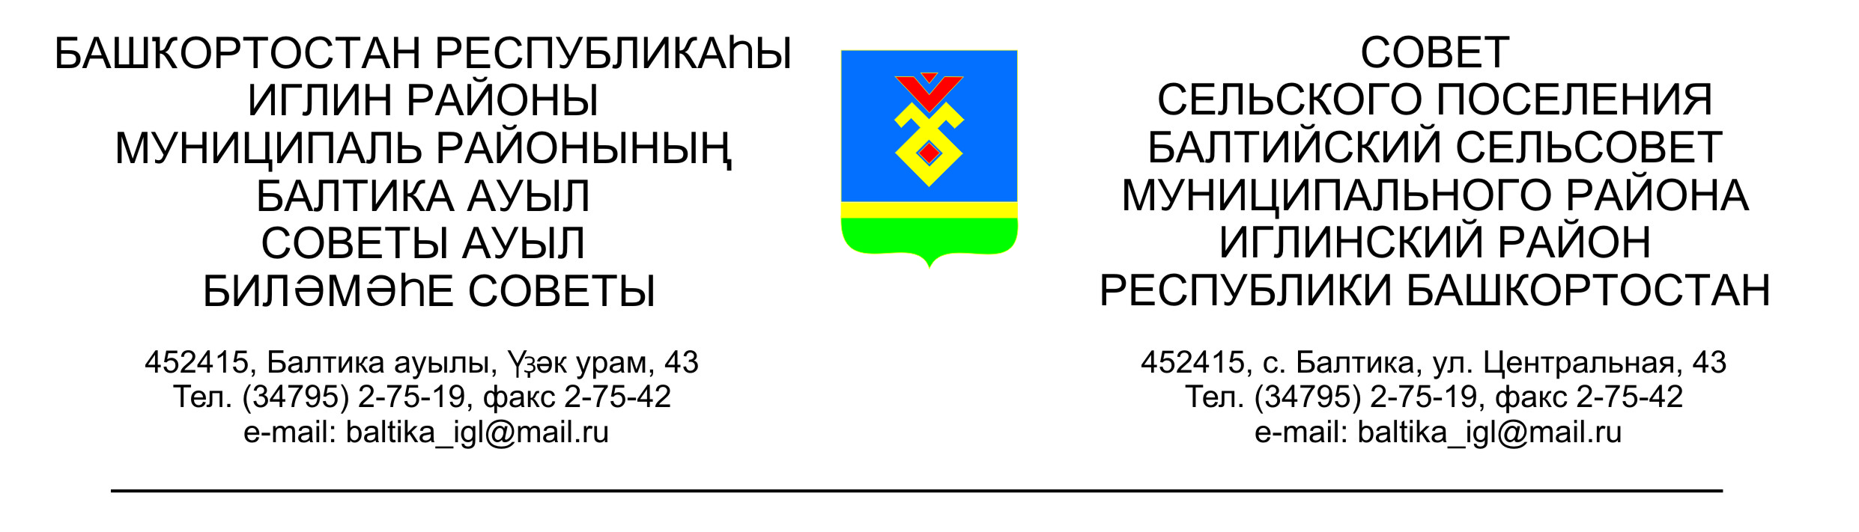
КАРАР РЕШЕНИЕ

«26» декабрь 2023й №62 «26» декабря 2023 год

О предложении кандидатур для зачисления в резерв состава участковых избирательных комиссий администрации сельского поселения Балтийский сельсовет муниципального района Иглинский район Республики Башкортостан

В соответствии со статьями 22, 27 Федерального закона « Об основных гарантиях избирательных прав и права на участие в референдуме граждан Российской Федерации», статьями 21, 26 Кодекса Республики Башкортостан о выборах, статьей 5 Устава сельского поселения Балтийский сельсовет муниципального района Иглинский район Республики Башкортостан Совет решил:

1. Предложить территориальной избирательной комиссии муниципального района Иглинский район Республики Башкортостан для зачисления в резерв состава участковых избирательных комиссий сельского поселения Балтийский сельсовет муниципального района Иглинский район Республики Башкортостан с правом решающего голоса кандидатуры согласно приложению.

2. Направить настоящее решение в территориальную комиссию муниципального района Иглинский район Республики Башкортостан.

Глава сельского поселения И.М. Бугвин

Приложение

Список
кандидатов для зачисления в резерв состава УИК
администрации сельского поселения Балтийский сельсовет муниципального района Иглинский район Республики Башкортостан

№ п/п | Ф.И.О. | Год рождения, место рождения | Образование, когда и какой ВУЗ окончил | Место работы, должность
2 | Капошко Анастасия Константиновна | 29.05.1995 г.р., г. Уфа, РБ | Высшее, 2023 г. «Уфимский государственный педагогический университет им. Акмуллы» | МБОУ средней образовательной школы с. Балтики, преподаватель

